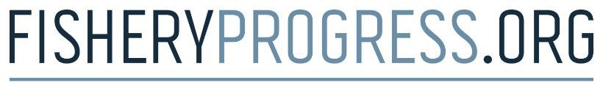

渔业进展人权行为准则
版本 1.0, 2021年4月

[渔业改进项目名称]
根据需要添加或删除多余的签名栏，填写并签署本签名页面，然后将其合并到完整的《行为准则》中。定稿之前删除本段文字。

签名 |  | 签名
[姓名]  [职位]  [机构] |  | [姓名]  [职位]  [机构]
日期 |  | 日期

